binding.btnExecutar.setOnClickListener **{** //cadastroDeUsuario() // FirebaseAuth  
 //logarUsuario() // FirebaseAuth  
  
  
 //salvarDados() // Firebase - Firestone  
 //atualizarRemoverDados()  
 gerandoUmUsuarioComIdUnico()  
 **}**}  
  
private fun gerandoUmUsuarioComIdUnico() {  
  
 val dados = *mapOf*(  
 "nome" *to* "Crixus",  
 "nascimento" *to* 2017,  
 "raça" *to* "Shitzu",  
 "propreitario" *to* "Alleph"  
 )  
  
 val referencia = bancoDeDados.collection("usuarios")  
  
 referencia.add(dados)  
 .addOnFailureListener **{** exibirMensagem("Sucesso ao salvar!")  
 **}** .addOnFailureListener **{** exibirMensagem("Falha no salvamento!")  
 **}**}

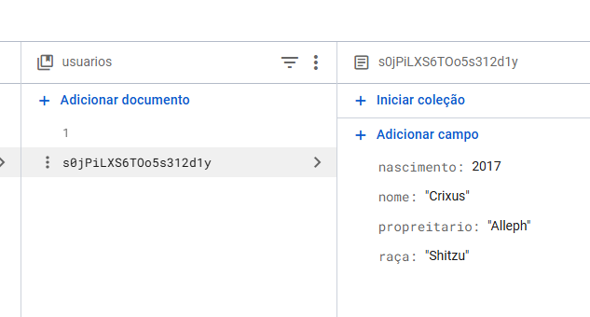

Ai esta a criação com o ID único.

Poderiamos passar também o ID do usuário que esta autenticado

Seria simples é so usar o

Dessa forma poderíamos capturar o ID do usuário logado e fazer igual.

private fun gerandoUmUsuarioComIdUnico() {  
   
 val usuarioLogado = FirebaseAuth.getInstance().*currentUser*?.*uid*